Semana del 10 al 15 de Mayo.

RECREAR ESCENAS DE PELÍCULAS
1.- Se recreará en fotos la escena de alguna película, la película será la que queráis. (hay que mandar dos, una por cada clase de teatro de esta semana)
2.- Me tenéis que mostrar una captura de pantalla o una foto de la escena en concreto y una foto de la escena que habéis hecho vosotros.
3.- Debéis ser creativos y utilizar cosas que tengáis en casa: pelucas, sombreros, ropa de vuestros familiares, a vuestras mascotas, vuestros padres, madres o hermanos si son necesarios en la escena, jajaja
¡Que queden graciosas!

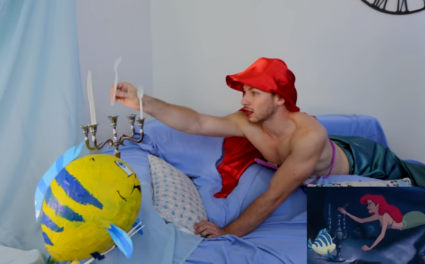
Os mando algunos ejemplos que están por las Redes:
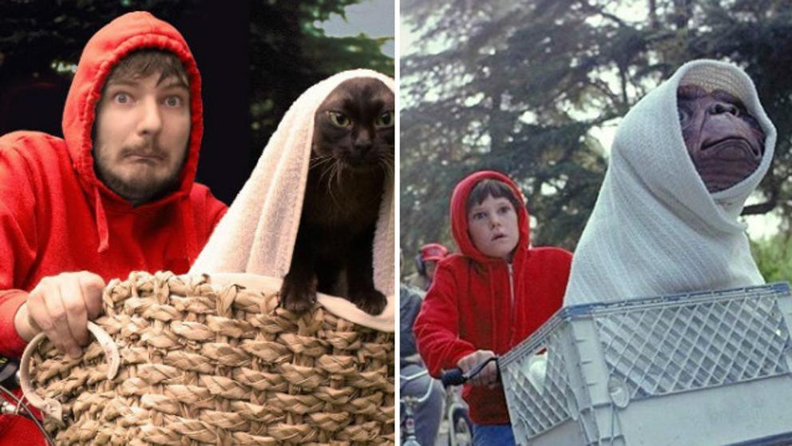
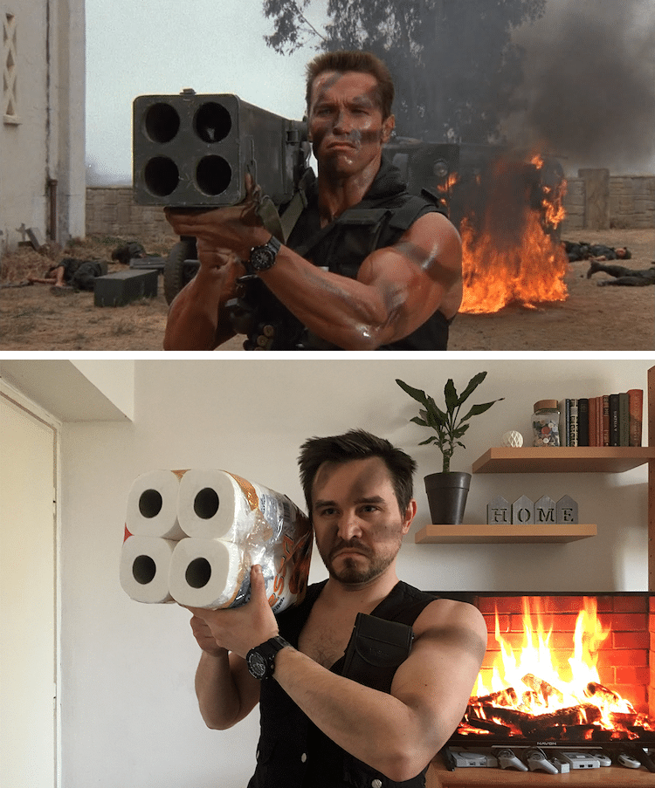
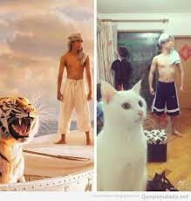

Semana del 17 al 22 de Mayo

RECREACIÓN DE ESCENAS DE PELÍCULAS

¡Seguimos recreando escenas de películas! La semana pasada fue en foto y esta semana será en vídeos.

1.- Se recreará en vídeo la escena de alguna película, la película será la que queráis.
2.- Esta vez sólo hay que mandar una.
3.- Me tenéis que mostrar el vídeo de la escena de la película en la que os habéis basado y un vídeo de cómo os ha quedado dicha escena representándola vosotros.
4.- Debéis ser creativos y utilizar cosas que tengáis en casa: pelucas, sombreros, ropa de vuestros familiares, a vuestras mascotas, vuestros padres, madres o hermanos si son necesarios en la escena, jajaja
¡Que queden graciosas!

Os dejo algunas escenas importantes de diferentes películas emblemáticas, pero insisto en que podéis hacer la que os apetezca.
http://colegiodeactores.blogspot.com/p/fragmentos-escenas.html
https://www.lavanguardia.com/cine/20150319/54428130838/quince-escenas-emblematicas-cine.html

